**ESCEULA NORMAL DE EDUCACIÓN PREESCOLAR**

**CICLO ESCOLAR 2021-2022**



**Curso:** Prevención de la violencia

**Docente:** David Gustavo Montalvan Zertuche

**Alumna:** Jaqueline Morales Candia

**No. De lista 12**

Séptimo semestre

Sección B

**Evidencia de unidad ll:** Investigación documental

Unidad ll: Estrategias para prevenir la violencia en la escuela y en el aula.  
Competencia:

* Integra los recursos de la investigación educativa para enriquecer su práctica profesional, expresando su interés por el conocimiento, la ciencia y la mejora de la educación.

Emplea los medios tecnológicos, y las fuentes de información científica disponibles para mantenerse actualizado respecto a los diversos campos del conocimiento, la ciencia y la mejora de la educación.

Saltillo, Coahuila 04 de enero de 2022

**Introducción**

La violencia es un acto que busca dañar de manera intencional a una persona, está se puede presentar en diferentes formas y contextos, y trae consigo desde el daño psicológico hasta causar la muerte.

Un tipo de violencia que se presenta frecuentemente en el ámbito escolar es el acoso escolar o también conocido como bullying, el cual se da entre alumnos o incluso entre docentes, y este es un tema de vital importancia debido que este puede causar bajo rendimiento escolar en los alumnos, baja autoestima, poca confianza, entre otras consecuencias más graves.

Durante el presente documento se aborda el concepto y características de dicho de tema, así como las estrategias que permitan identificarlo y prevenirlo dentro del salón de clases.

Tratar a las víctimas es muy importante pues son las principales personas dañadas, pero también se aborda la importancia que tiene dar atención al agresor, no hay que dejarlo de lado y busca la causa de esta violencia , pues se debe tomar la importancia de ambos alumnos y dar la atención necesaria.

**Justificación**

El docente debe de poner como centro de interés al alumno, lo más importante es brindar un ambiente adecuado donde predomine la confianza para mejorar su proceso de aprendizaje, para esto es necesario que el alumno se encuentre con un bienestar físico y emocional, es así que conocer sobre el tema de acoso escolar permite a los docentes identificar, prevenir y tratar este tipo de violencia dentro de su salón de clases.

Esto conlleva estar informados y actualizados constantemente para llevar con eficacia los casos que se presenten en la institución escolar, es por esto que el presente documento cuenta con información que puede servir de ayuda para docentes, directivos, padres de familia o incluso alumnos para detectar este tipo de violencia y saber de qué manera debe actuar.

**Actividad realizada durante la práctica**

Durante la última semana de la jornada practica se abordó el tema del acoso escolar, a través de un cuento y una ruleta de manera virtual por medio de la plataforma de Zoom en el Jardín de niños Heroico Colegio Militar, en la cual asistieron 12 alumnos.

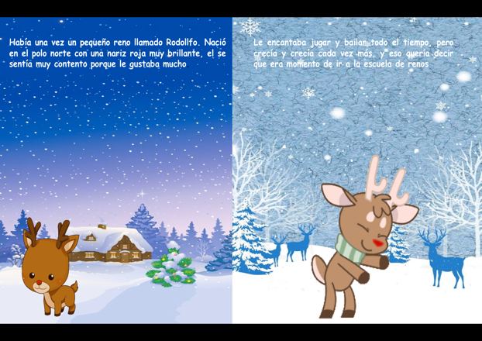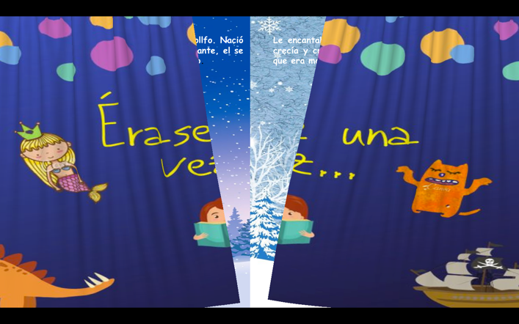Para la actividad de inicio se llevó a cabo la lectura de un cuento y cuestionamientos para rescatar los aprendizajes previos de los alumnos, durante la semana se hablo sobre la festividad del mes de diciembre, navidad, una época donde resalta la esperanza y la paz, es por eso que tomo en cuenta la canción “Rodolfo el reno” en esta se cuenta la historia de un pequeño reno al que molestaban por tener una apariencia física diferente, esta es una canción que la mayoría de los niños se sabe pero para analizar mejor la letra, se plasmó la historia en una presentación de PowerPoint, creando así un cuento interactivo que le llamara la atención a los niños. Posterior a esto, se realizaron cuestionamientos como los siguientes : ¿Qué paso en el cuento? ¿quiénes eran los personajes? Estas preguntas permitieron conocer si los alumnos habían estado atentos a la historia, después se realizaron cuestionamientos que permitieran conocer si los alumnos comprendían lo que causaba una mala conducta, para esto los cuestionamientos fueron: ¿Qué fue lo que paso a Rodolfo? ¿cómo te sentirías si alguien se burlara de ti? ¿Qué harías si ves que alguien más molesta a otra persona? Ante estas preguntas en las respuestas de los niños se presentaba la empatía, la cual es la capacidad que tiene una persona para ponerse en el lugar de otra y entender la situación y los sentimientos que está viviendo esta otra persona, es importante continuar trabajando con ellos la empatía y seguirla desarrollándola más, pues esto en muchas ocasiones puede ayudar a prevenir la violencia.

Al terminar los cuestionamientos continuamos con la ruleta de conductas, esta actividad consistía girar la ruleta y detenerla cuando los alumnos gritaran “ALTO”, en cada espacio de la ruleta se podía ver una imagen de 2 o más niños teniendo ciertas conductas que no permiten tener una sana convivencia y otras que si lo permite, los alumnos observaban la 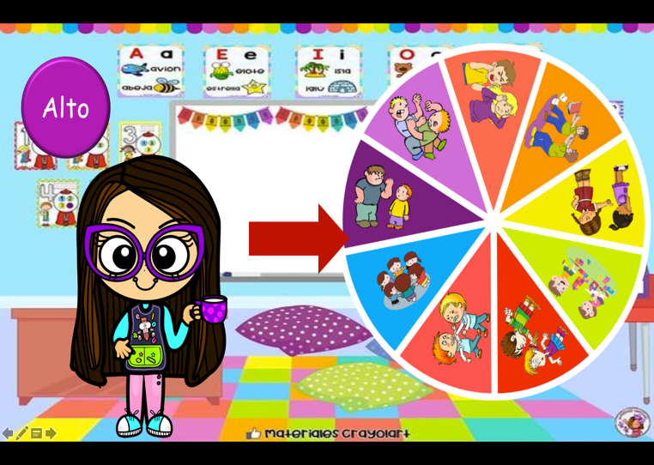imagen, la analizaban y posteriormente describían que era lo que estaba pasando, luego mencionaban que emoción o de qué manera se sentirían al ver esta situación o al pasar por esta situación, la mayoría de los alumnos respondía que tristes o enojados. Los alumnos lograron interpretar las conductas que se presentaban, y sabían identificar en cuales se presentaba la violencia y en cuáles no, en esta actividad todos participaron e incluso desde este punto ya comentaban que no les gustaban o no se sentían bien con estas conductas cuando alguien cercano a ellos las tenían.

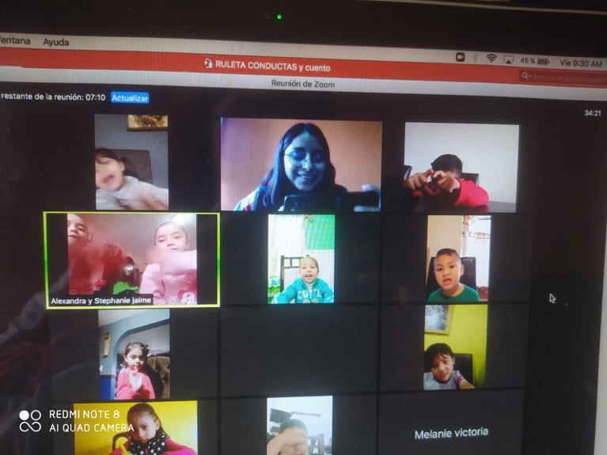Para finalizar con la clase, hablamos sobre la importancia de no quedarse callados, los alumnos comentaban que si alguna vez algún compañero los agredía tenían que dar aviso a su educadora, esto es muy importante recordárselos a los alumnos, sin embargo, también se les recordó que es vital que si en algún momento llegaran a presenciar esto entre otros alumnos de igual manera lo tienen que reportar, pues todo esto nos puede causar mucho daño tanto físico como emocionalmente, algunos proponían ciertos acuerdos para una mejor convivencia, como compartir con los demás, recordar que todos son importantes y que nadie es igual a otro pero aun así no burlarse de nadie, ayudar a sus compañeros, entre otros, es así que se brindo la oportunidad de favorecer el proceso de las relaciones interpersonales, pues se menciona en el plan y programa de Aprendizajes Clave para una educación integral (SEP 2017, p. 309), que para favorecer este proceso es importante que los alumnos propongan acuerdos para la convivencia y actuar con apego a ellos, y escuchar y tomar en cuenta la opinión de los demás. En este punto se brindo el espacio para que los alumnos hablaran sobre alguna situación similar por la que hayan pasado, la mayoría comentaban situaciones en donde otros niños no les querían compartir juguetes, pero una alumna cometo que en una ocasión un alumno la empujo de un resbaladero porque no quería que estuviera ahí, ante esto se le cuestiono sobre como había actuado y que había sentido, ella respondió que se había sentido triste porque quería estar ahí, y aunque las respuestas de los cuestionamientos anteriores fueron muy buenas, me di cuenta que los alumnos realmente no saben como actuar ante estas situaciones y que muchos se quedan callados cuando pasan por este tipo de violencia por parte de sus compañeros, en ese momento se introdujo lo grave que puede ser esto nuevamente y los daños físicos que les podemos causar a otras personas cuando se tienen este tipo de conductas.

**Conclusión**

Con esto nos podemos dar cuenta que hablar solo un día sobre la violencia que puede ocurrir dentro o fuera de la escuela, no es suficiente, este tema es muy importante retomarlo constantemente, pero además que el papel del docente es muy importante, en Aprendizajes Clave para una educación integral (SEP 2017, p. 310) se establece que el papel del docente es ser sensible y respetuoso hacia la vida de los niños y sus condiciones particulares, desde el docente se empieza a evitar las etiquetas y prejuicios a los niños, si se brinda este ambiente todos los alumnos sabrán la importancia que tiene esto, además también debe de ser una figura en quien se puede confiar para favorecer que los niños hablen, expresen lo que sienten y viven cuando enfrentan situaciones de maltrato, violencia o que les causan miedo e inseguridad, todo esto ayudara a mantener una buena convivencia dentro del aula y a prevenir o identificar con mayor eficacia la violencia. Al hablar sobre estos temas creamos niños más consientes y empáticos.

**Legislaciones sobre la violencia infantil**

**LEY GENERAL DE LOS DERECHOS DE LAS NIÑAS, NIÑOS Y ADOLESCENTES.**

**Capítulo Sexto. Del Derecho a No ser Discriminado**

**Artículo 39.** Niñas, niños y adolescentes tienen derecho a no ser sujetos de discriminación alguna ni de limitación o restricción de sus derechos, en razón de su origen étnico, nacional o social, idioma o lengua, edad, género, preferencia sexual, estado civil, religión, opinión, condición económica, circunstancias de nacimiento, discapacidad o estado de salud o cualquier otra condición atribuible a ellos mismos o a su madre, padre, tutor o persona que los tenga bajo guarda y custodia, o a otros miembros de su familia.

**Capítulo Octavo. Derecho de Acceso a una Vida Libre de Violencia y a la Integridad Personal**

**Artículo 46.** Niñas, niños y adolescentes tienen derecho a vivir una vida libre de toda forma de violencia y a que se resguarde su integridad personal, a fin de lograr las mejores condiciones de bienestar y el libre desarrollo de su personalidad.

**Artículo 47.** Las autoridades federales, de las entidades federativas, municipales y de las demarcaciones territoriales de la Ciudad de México, en el ámbito de sus respectivas competencias, están obligadas a tomar las medidas necesarias para prevenir, atender y sancionar los casos en que niñas, niños o adolescentes se vean afectados por:

I. El descuido, negligencia, abandono o abuso físico, psicológico o sexual;

III. Trata de personas menores de 18 años de edad, abuso sexual infantil, explotación sexual infantil con o sin fines comerciales, o cualquier otro tipo de explotación, y demás conductas punibles establecidas en las disposiciones aplicables;

VIII. El castigo corporal y humillante.

Castigo corporal o físico es todo aquel acto cometido en contra de niñas, niños y adolescentes en el que se utilice la fuerza física, incluyendo golpes con la mano o con algún objeto, empujones, pellizcos, mordidas, tirones de cabello o de las orejas, obligar a sostener posturas incómodas, quemaduras, ingesta de alimentos hirviendo u otros productos o cualquier otro acto que tenga como objeto causar dolor o malestar, aunque sea leve.

Castigo humillante es cualquier trato ofensivo, denigrante, desvalorizado, estigmatizarte, ridiculizado y de menosprecio, y cualquier acto que tenga como objetivo provocar dolor, amenaza, molestia o humillación cometido en contra de niñas, niños y adolescentes.

**LEY PARA LA PROTECCIÓN DE LOS DERECHOS DE NIÑAS, NIÑOS Y ADOLESCENTES**

**Capítulo Segundo. Obligaciones de ascendientes, tutores y custodios**

**Artículo 11.** Son obligaciones de madres, padres y de todas las personas que tengan a su cuidado niñas, niños y adolescentes:

A…

B. Protegerlos contra toda forma de maltrato, prejuicio, daño, agresión, abuso, trata y explotación. Lo anterior implica que la facultad que tienen quienes ejercen la patria potestad o la custodia de niñas, niños y adolescentes no podrán al ejercerla atentar contra su integridad física o mental ni actuar en menoscabo de su desarrollo.

C. La obligación de familiares, vecinos, médicos, maestros, trabajadores sociales, servidores públicos, o cualesquiera persona, que tengan conocimiento de casos de niñas, niños o adolescentes que estén sufriendo la violación de los derechos consignados en esta ley, en cualquiera de sus formas, de ponerlo en conocimiento inmediato de las autoridades competentes, de manera que pueda seguirse la investigación correspondiente.

**Capítulo Quinto. Del Derecho a ser Protegido en su integridad, en su libertad, y contra el maltrato y el abuso sexual**

**Artículo 21.** Niñas, niños y adolescentes tienen el derecho a ser protegidos contra actos u omisiones que puedan afectar su salud física o mental, su normal desarrollo o su derecho a la educación en los términos establecidos en el artículo 3o. constitucional. Las normas establecerán las formas de prever y evitar estas conductas.

**LEY ANTIMALTRATO INFANTIL**

Se establecen sanciones que van desde seis meses hasta cinco años de prisión y reparación del daño, a quien cometa agresiones en sus diversas modalidades en contra de los niños, incluida la etapa prenatal. La pena corporal que se fija es por acción, omisión o trato negligente a quien prive a un menor de edad de sus derechos, causándole un deterioro a su integridad física y psicológica.

**Referencias bibliográficas.**

Ley General de los Derechos de las niñas, niños y adolescentes.<http://www.ordenjuridico.gob.mx/Documentos/Federal/html/wo99957.html>

Ley Antimaltrato Infantil. <https://www.congresojal.gob.mx/boletines/aprobada-la-ley-antimaltrato-infantil>

Ley para la Protección de los derechos de Niñas, Niños y adolescentes. <https://www.ipn.mx/assets/files/defensoria/docs/Normatividad%20nacional/21_Ley-para-laProteccion-de-los-Derechos-de-Ninas-Ninos-yAdolescentes.pdf>

SEP (2017) Aprendizajes Clave para una educación integral

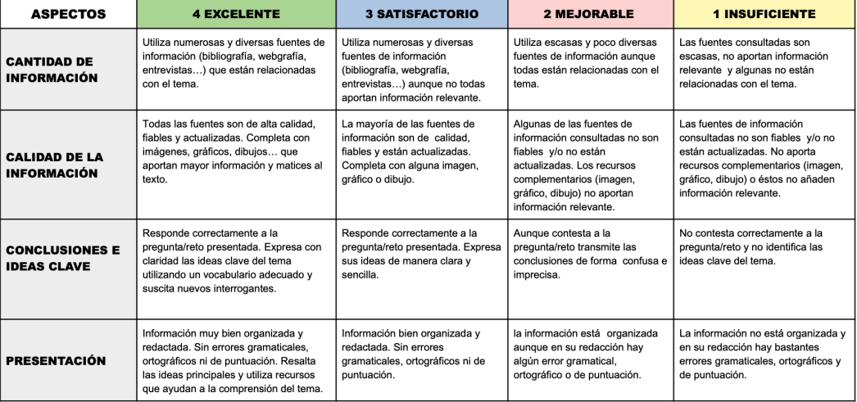**Rubrica.**